因公出国公示

应韩国庆尚大学农业与生命科学学院院长Dae Bin,Song、韩国农机机械协同协会董事长 Shin Gil Kim邀请，我校代表团一行5人拟于2018年10月30日至11月3日赴韩国天安市、晋州市访问，在境外停留5天。
出访期间，将访问韩国庆尚大学，探讨青年教师、联合培养本科生和研究生；还将参加在忠清南道天安市举办的《2018韩国国际农机机械展览会》，了解韩国农机产业的发展与特色，并与相关农机企业人员进行深入交流。
此次出访所需全部费用由我校承担。其中衣淑娟、赵胜雪、马永财同志的费用由工程学院“创收经费-发展支出”项目支出，项目编号：102/501801；郭永霞、田丽美同志的费用由农学院“创收经费-发展支出”项目支出，项目编号：101/501801。
根据国家相关规定现予公示，公示期为2018年9月28日-10月9日。如有异议，请与我单位联系。
电话：6819856
特此公示。
附件1. 邀请函及翻译
附件2. 代表团人员名单

国际交流合作处
2018年9月28日

附件1：邀请函及翻译
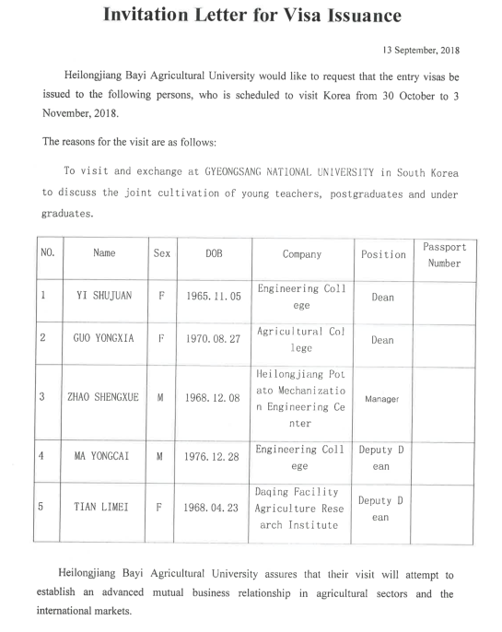
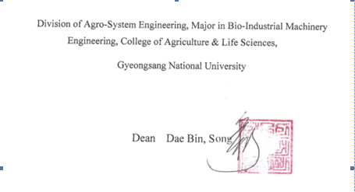

邀请函翻译

签证签发邀请函
2018年09月13日

申请发放黑龙江八一农垦大学2018年10月30日-2018年11月3日访问韩国的人员的入境签证。
访问原因如下： 访问韩国庆尚大学进行交流，探讨青年教师、研究生和本科生的共同培养问题。
序号 | 姓名 | 性别 | 生日 | 单位 | 职务 | 护照号
1 | 衣淑娟  YI SHUJUAN | F | 1965.11.05 | 工程学院 | 院长
2 | 郭永霞  GUO YONGXIA | F | 1970.08.27 | 农学院 | 院长
3 | 赵胜雪  ZHAO SHENGXUE | M | 1968.12.08 | 黑龙江省马铃薯机械化工程中心 | 主任
4 | 马永财  MA YONGCAI | M | 1976.12.28 | 工程学院 | 副院长
5 | 田丽美  TIAN LIMEI | F | 1968.04.23 | 大庆设施农业研究院 | 副院长
黑龙江八一农垦大学确保他们的访问能够加深双方在农业方面和国际市场上的关系。

庆尚大学农业与生命科学学院
院长 Dae Bin,Song

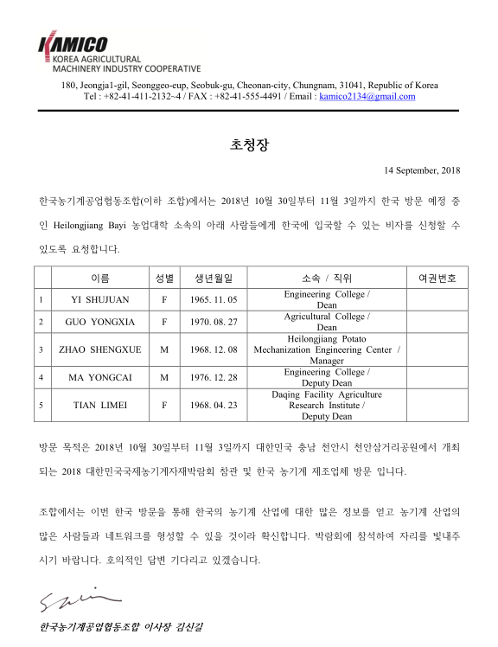

邀请函翻译
2018年09月14日

韩国农机机械协同协会（以下简称协会）邀请黑龙江省八一农垦大学以下成员来访，申请2018年10月30日至11月3日入境韩国签证。

序号 | 姓名 | 性别 | 生日 | 单位 | 职务 | 护照号
1 | 衣淑娟 | 女 | 1965.11.05 | 工程学院 | 院长
2 | 郭永霞 | 女 | 1970.08.27 | 农学院 | 院长
3 | 赵胜雪 | 男 | 1968.12.08 | 黑龙江省马铃薯  机械化工程中心 | 主任
4 | 马永财 | 男 | 1976.12.28 | 工程学院 | 副院长
5 | 田丽美 | 女 | 1968.04.23 | 大庆设施农业  研究院 | 副院长
访问目的如下：
1. 2018年10月30日至11月3日参加在韩国忠清南道天安市举办的《2018年韩国国际农机机械展览会》。
2. 访问韩国农机公司。
希望黑龙江省八一农垦大学通过本次访问能够更好的了解韩国农机产业的发展与特色，结识从事农机及其研究相关的专业人员，获取更多的农机信息。再次诚挚的邀请黑龙江省八一农垦大学以上人员能够参加本次展会。期盼大家的到来。

韩国农机机械协同协会
董事长 Shin Gil Kim

附件2 出访人员名单

姓名 | 性别 | 出生日期 | 工作单位 | 职务 | 团内  职务 | 对外  身份
衣淑娟 | 女 | 1965.11.05 | 黑龙江八一农垦大学工程学院 | 院长 | 团长 | 院长
郭永霞 | 女 | 1970.08.27 | 黑龙江八一农垦大学  农学院 | 院长 | 团员 | 院长
赵胜雪 | 男 | 1968.12.08 | 黑龙江八一农垦大学工程学院 | 主任 | 团员 | 主任
马永财 | 男 | 1976.12.28 | 黑龙江八一农垦大学工程学院 | 副院长 | 团员 | 副院长
田丽美 | 女 | 1968.04.23 | 大庆设施农业研究院 | 副院长 | 团员 | 副院长

